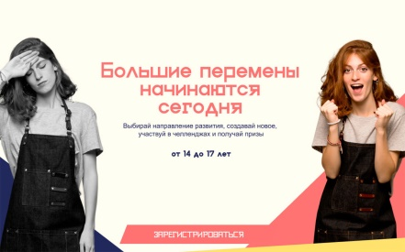
Вниманию обучающихся 8-10 классов!!!
Предлагаем тебе принять участие в проекте «Большая перемена», благодаря которому ты сможешь раскрыть свой потенциал; изменить себя и свою жизнь; получить массу позитивных эмоций; найти новых друзей; а в случае победы получить 1 миллион рублей на дальнейшее образование! Регистрация открыта до 23 июня.
Ссылка: https://bolshayaperemena.online/?utm_source=proektoria&utm_medium=regmin&utm_campaign=murmansk, по которой можно найти пакет баннеров для использования в работе https://disk.yandex.ru/d/IvsxjJiUat2ATA
Пакет видеоматериалов: https://drive.google.com/drive/folders/10NcMBiVnrH7C3iM00AO7PgBmoQq8d5nf
• Промо ролики о большой перемене
• Запись трансляции с объявлением проекта с участием С.В. Кириенко
• Запись пресс-конференции в ТАСС с участием детей
• Промо ролик направления Говори о главном! (Медиа и журналистика)
Публикации для перепечатки в СМИ региона Российская газета Старшеклассников собирают на "Большую перемену" https://rg.ru/2020/04/20/starsheklassnikov-sobiraiut-na-bolshuiu-peremenu.htmlEdu.ru: В конкурсе «Большая перемена» каждый участник может стать лучшим http://www.edu.ru/news/glavnye-novosti/v-konkurse-bolshaya-peremena-kazhdyy-uchastnik-moz/
Для подписки и репостов в школьных группах ссылка на официальный паблик в Вконтакте https://vk.com/bpcontest
Тематические КВИЗЫ для размещения в социальных сетях
Говори о главном https://quiz-bolshayaperemena.ru (медиа и журналистика)
Волонтёрство https://quiz-bolshayaperemena.ru/dobro/
Наука и технологии https://quiz-bolshayaperemena.ru/future
Некоторые посты из ленты для ознакомления с контентом:
://vk.com/wall-193258751_9571 (акция «От сердца к сердцу» в рамках недели добровольчества - ребята рисуют сердца своего региона, эскизы будут использованы для создания арт-объекта из 85 сердец, символизирующих каждый регион РФ)
https://vk.com/wall-193258751_8904 (акция Пазл добра, ребята соревнуются за звание самого доброго региона)
https://vk.com/wall-193258751_9776 (экскурсия в студию Вестей от Эрнеста Мацкявичуса специально для Большой перемены)
://vk.com/wall-193258751_9203 (стрим с космонавтом Юрием Юрчихином о жизни космонавта в условиях вынужденной самоизоляции)
://vk.com/wall-193258751_9159 (акция помощи животным «Дай лапу» в рамках недели добровольчества)
https://vk.com/wall-193258751_8553 (обзорная экскурсия по московскому центру «Космонавтика и авиация»

